**29.03.2021. Урок 1. 10 клас.**

Тема: **Нітрогеновмісні органічні сполуки.**

**Насичені й ароматичні аміни: склад і будова молекул, назви найпростіших за складом сполук. Будова аміногрупи.**

**Аміни як органічні основи. Хімічні властивості метанаміну, аніліну. Одержання аніліну.**

***Аміни.***

**Переглянути відео урок на інтернет ресурсі :**

[**https://www.youtube.com/watch?v=co6Ae1Kn6io**](https://www.youtube.com/watch?v=co6Ae1Kn6io)

**Узагальнюємо:**

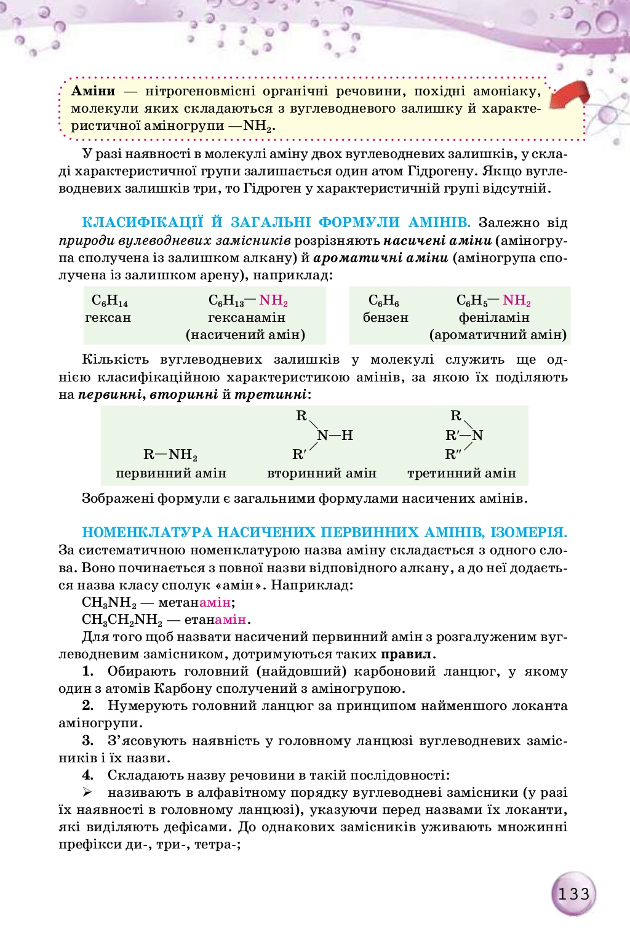

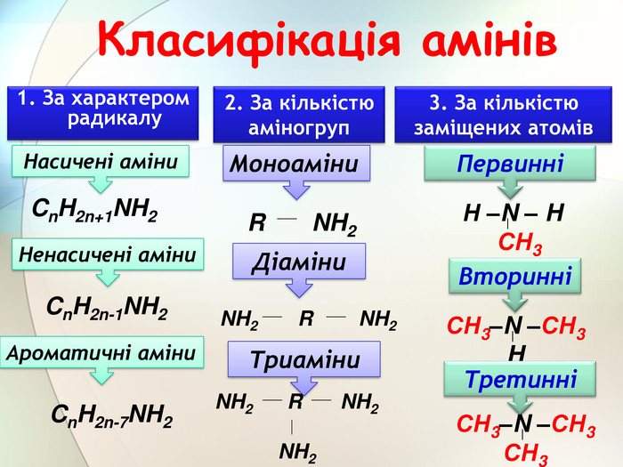



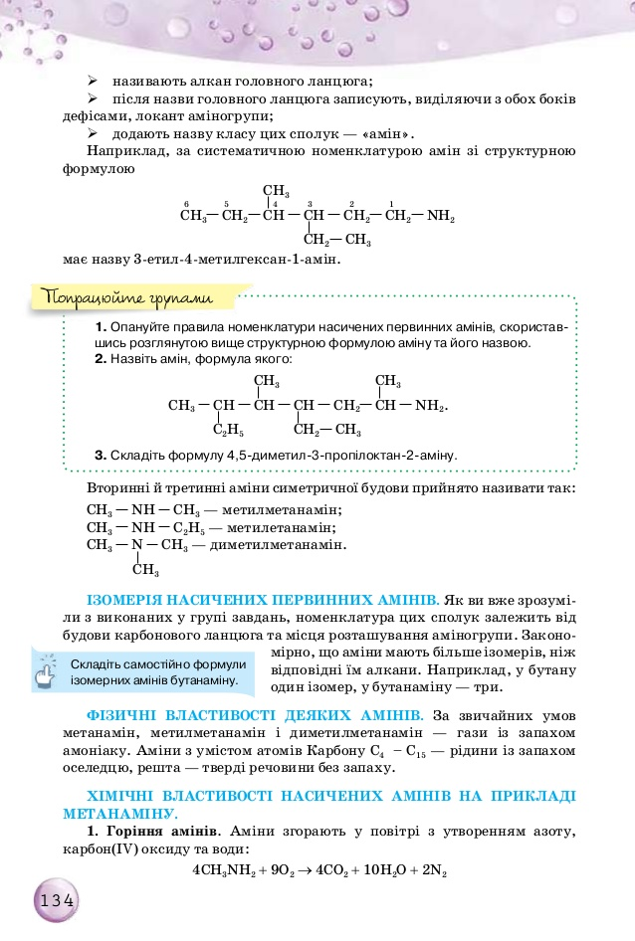

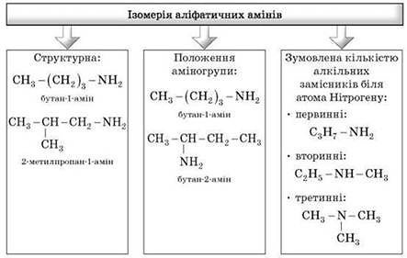

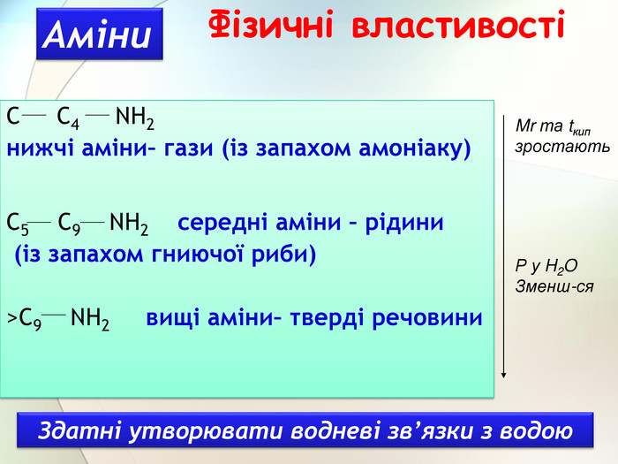

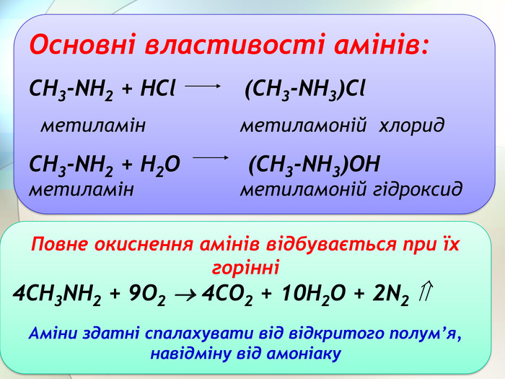

***Анілін.***

**Перегляньте відео урок на інтернет ресурсі :**

<https://www.youtube.com/watch?v=zu6gRYBA40Y>

**Перегляньте відео дослідів :**

**а) фізичні властивості аніліну;**

[**https://www.youtube.com/watch?v=unkwj7SX67c**](https://www.youtube.com/watch?v=unkwj7SX67c)

**б)** **демонстраційний дослід "Взаємодія аніліну з бромом";**

[**https://www.youtube.com/watch?v=I3mOM-oWePc**](https://www.youtube.com/watch?v=I3mOM-oWePc)

**в) демонстраційний дослід "Взаємодія аніліну з хлоридною кислотою";**

[**https://www.youtube.com/watch?v=mFC6Z3B5cyM**](https://www.youtube.com/watch?v=mFC6Z3B5cyM)

**г) окиснення аніліну (якісна реакція);**

[**https://www.youtube.com/watch?v=3nOhbLhM9xs**](https://www.youtube.com/watch?v=3nOhbLhM9xs)

**д)** **дія аніліну на індикатори;**

[**https://www.youtube.com/watch?v=lCLmzb5jShI**](https://www.youtube.com/watch?v=lCLmzb5jShI)

**е) одержання аніліну;**

[**https://www.youtube.com/watch?v=F6yTm4FeNNs**](https://www.youtube.com/watch?v=F6yTm4FeNNs)

***Домашнє завдання***: §23 вправи письмово в зошит с.137-138.

**Завдання: створити документ у Wordy і на ньому записати розв’язки завдань до самостійної роботи № 9.**

Виконані завдання висилаєте мені на електронну адресу:Barvinokz@ukr.net

Ці завдання матимуть оцінки, що виставляються в журнал як тематичне оцінювання. Відсутні роботи, або списані матимуть низький бал.

**1 варіант**.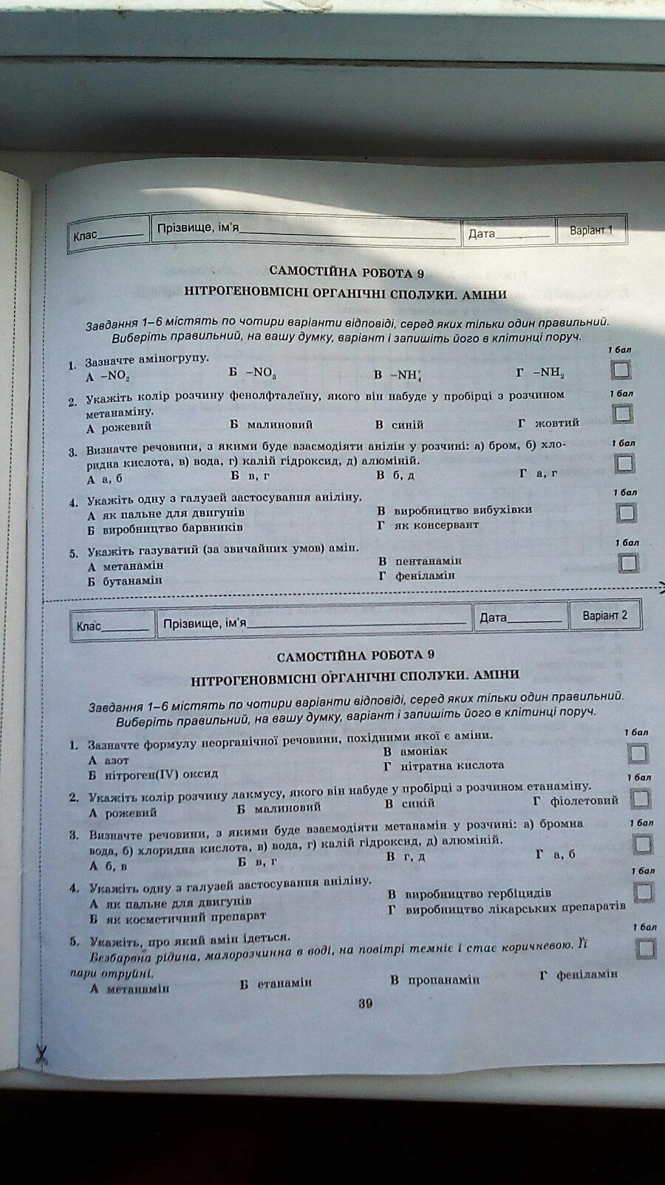

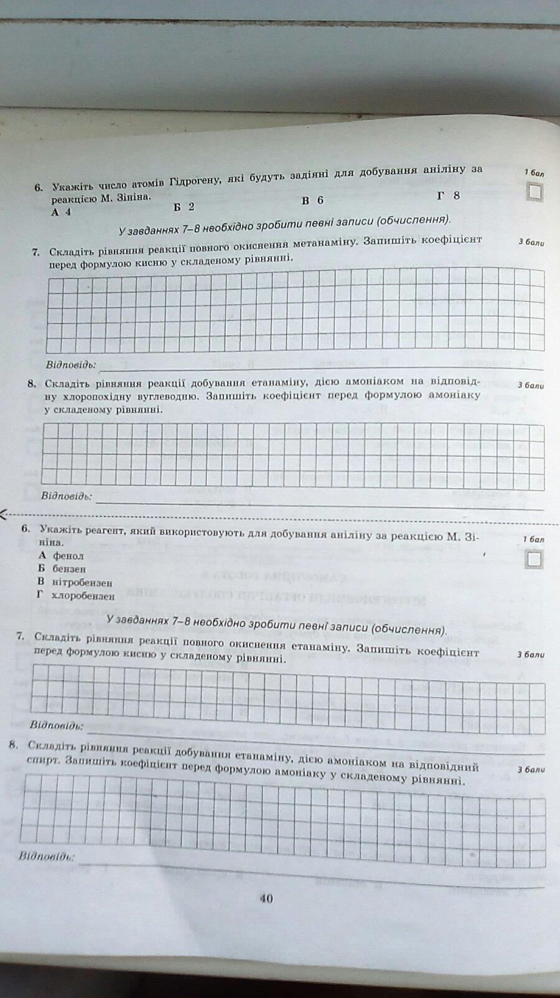

**2 варіант.**





**Роботу виконувати згідно варіанту, який ви займаєте в хімічному кабінеті. Якщо робота виконана не з свого варіанту, завдання не зараховується.**

**29.03.2021. Урок 2. 10 клас.**

Тема: **Амінокислоти**: склад і будова молекул, загальні і структурні формули, характеристичні (функціональні) групи, систематична номенклатура. Пептидна група. Хімічні властивості аміноетанової кислоти. Пептиди.

**Переглянути відео уроки на інтернет ресурсі :**

<https://www.youtube.com/watch?v=pr4p-deMp4w>

<https://www.youtube.com/watch?v=z4NH8uYzyXY>

**Перегляньте відео дослідів :**

**властивості аміноетанової кислоти;**

<https://www.youtube.com/watch?v=VfUFFxIDzOg>

**Узагальнюємо:**

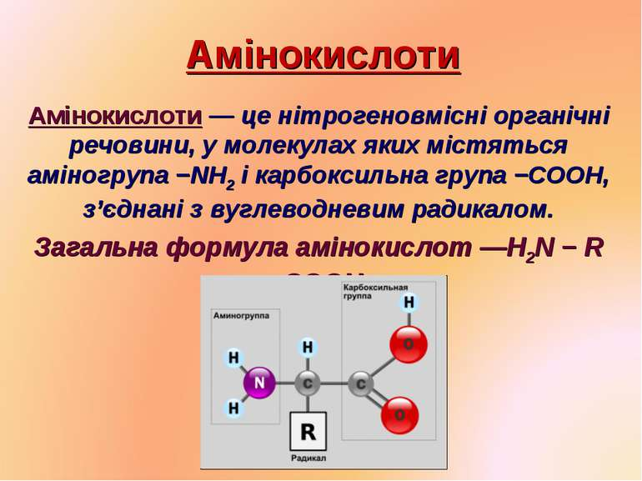

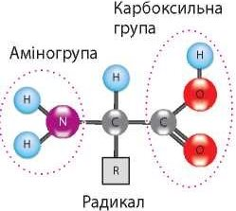

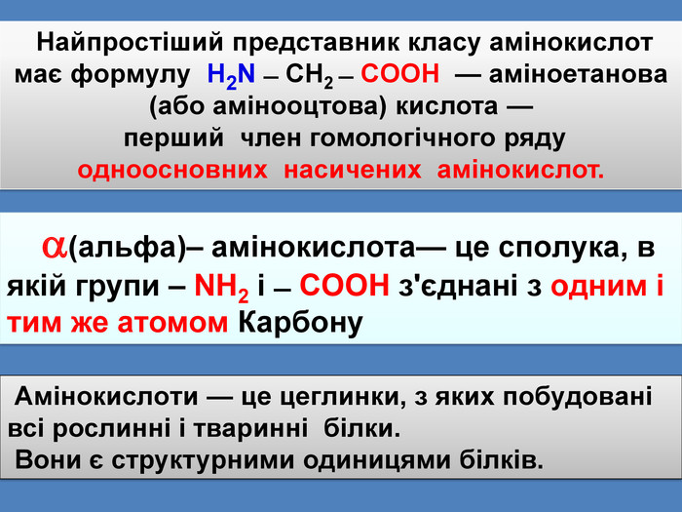

***Фізичні властивості:***

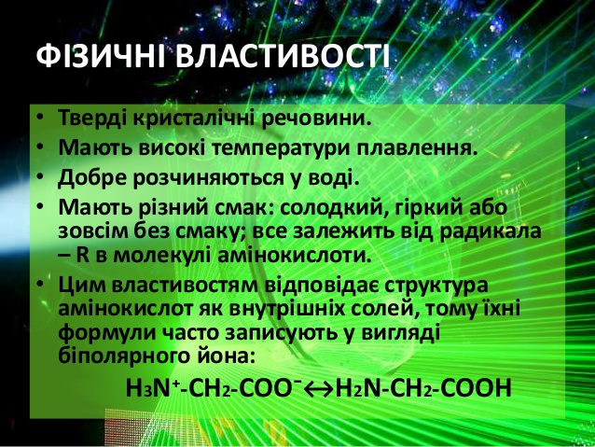

***Хімічні властивості:***

**Амінокислоти проявляють амфотерні властивості:** 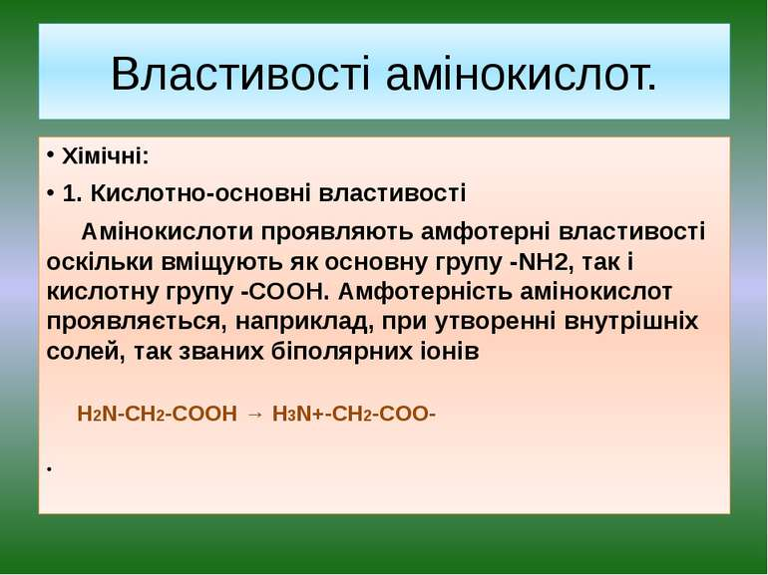

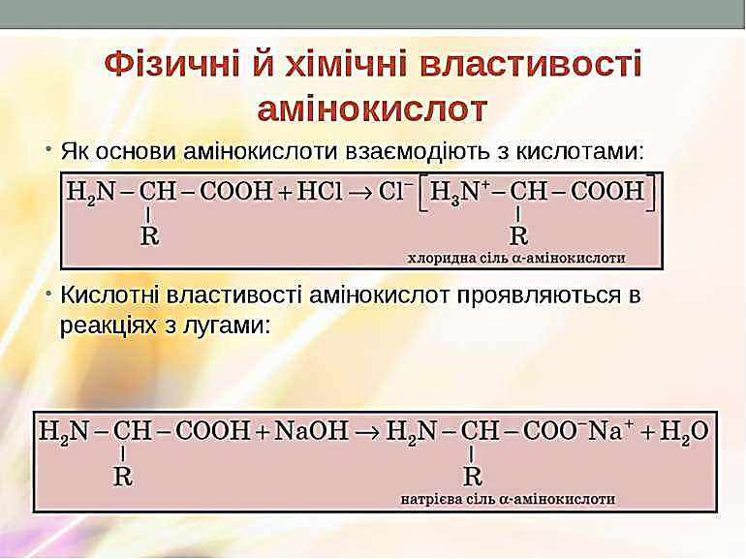

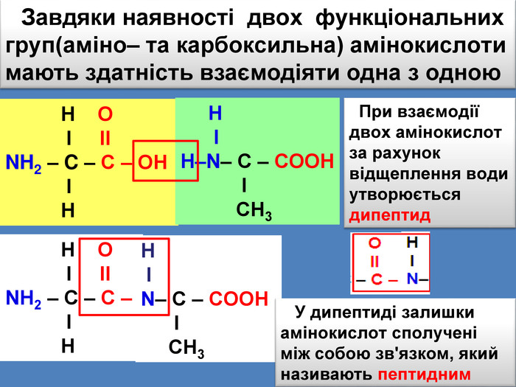

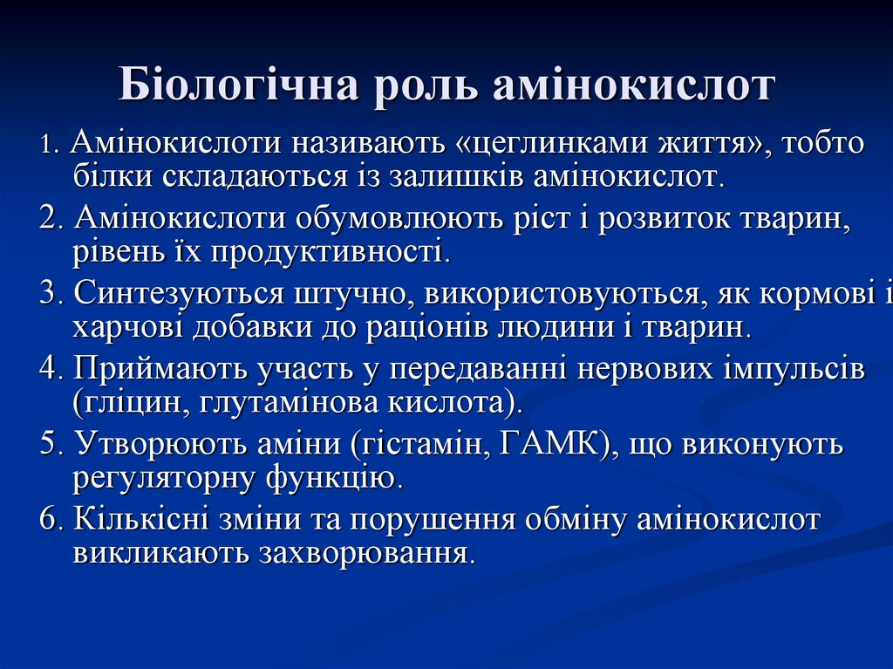

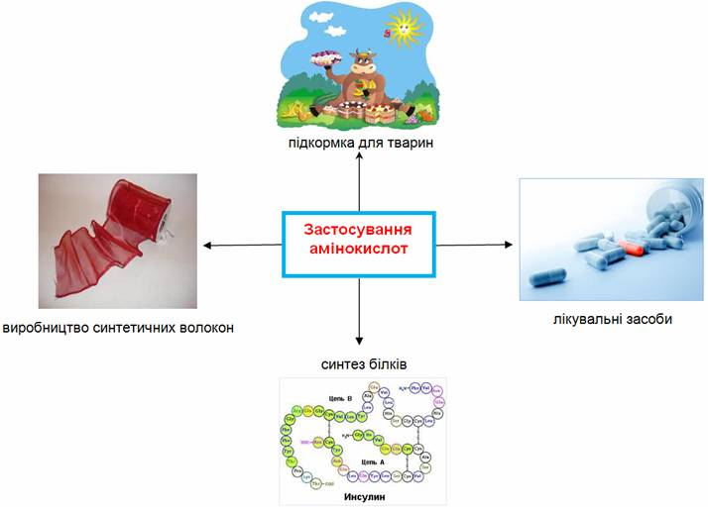

***Домашнє завдання***: §23 вправи письмово в зошит с.121.

*Не забувайте,що зошити після карантину перевірятимуться на наявність домашніх завдань.*

**05.04.2021. Урок 3. 10 клас.**

Тема: **Білки як високомолекулярні сполуки. Хімічні властивості білків (без запису рівнянь реакцій).**

**Переглянути відео урок на інтернет ресурсі :**

**теоретичний матеріал + досліди;**

[**https://www.youtube.com/watch?v=yi0lmVnWsMk**](https://www.youtube.com/watch?v=yi0lmVnWsMk)

**Узагальнюємо:**

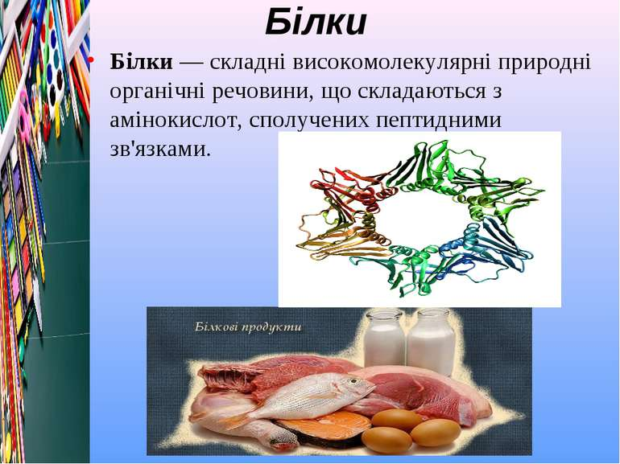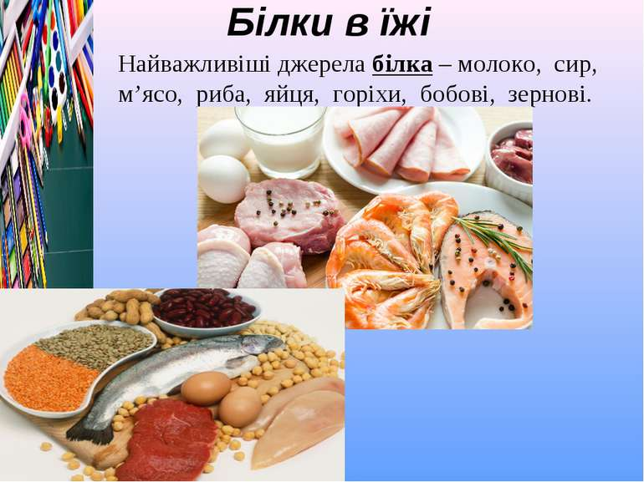

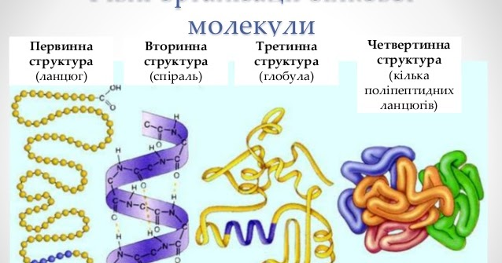

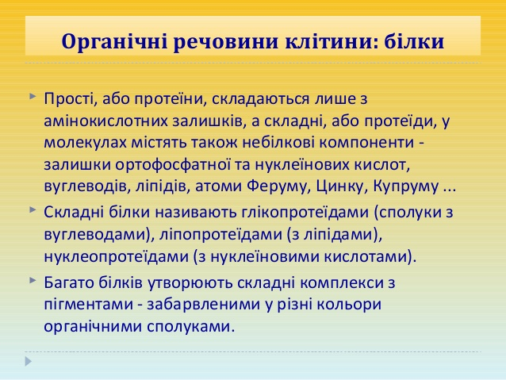

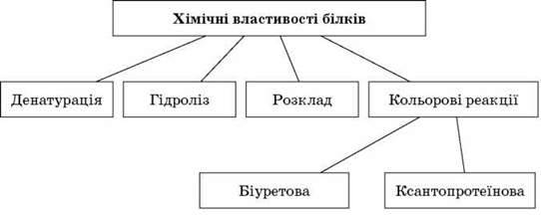

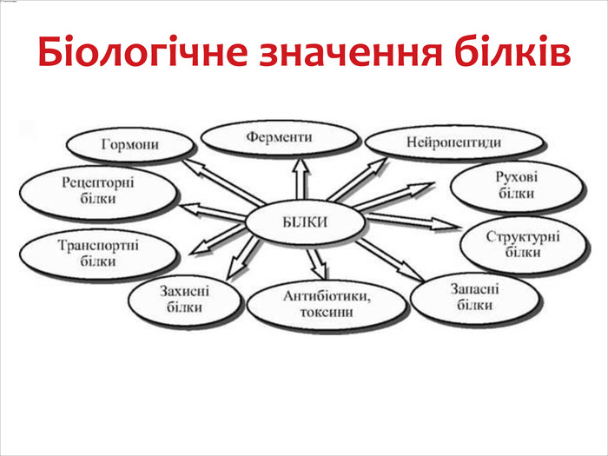

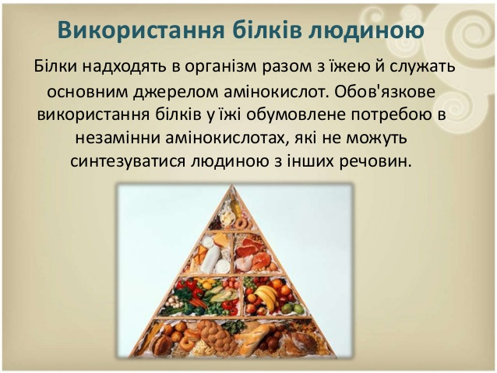 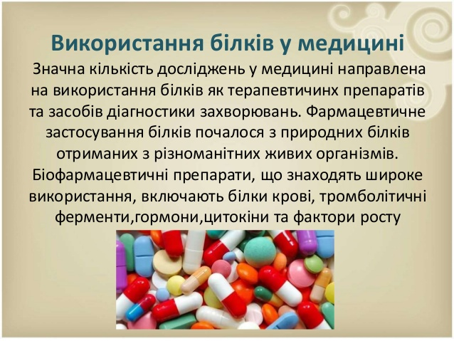

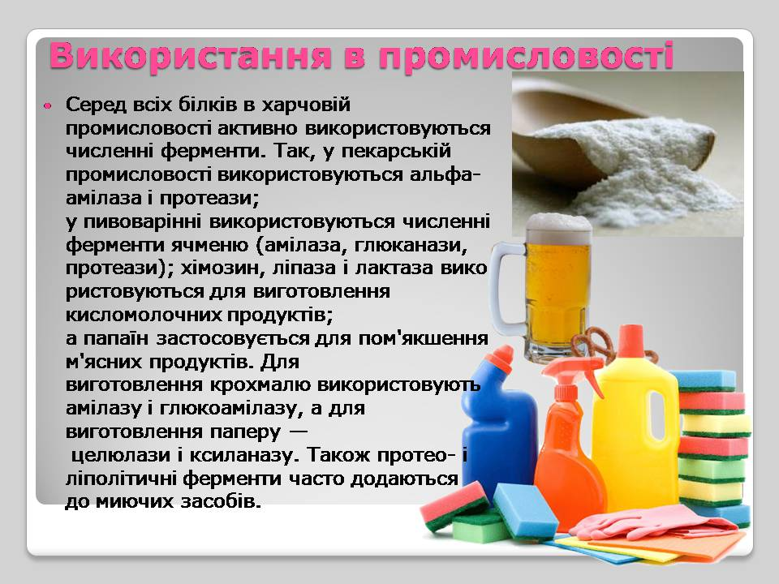

***Домашнє завдання***: §24 вправи письмово в зошит с.126-127. Підготуватися до **самосійної роботи** по темі. Дидактичний матеріал ст. 128-130.

**05.04.2021. Урок 4. 10 клас.**

Тема: **Узагальнення та систематизація знань, умінь та навичок з теми: «Амінокислоти. Білки.».**

**Самостійна робота.**

**Завдання: створити документ у Wordy і на ньому записати розв’язки завдань до самостійної роботи №10.** Виконані завдання надсилаєте мені на електронну адресу:Barvinokz@ukr.net

Ці завдання матимуть оцінки, що виставляються в журнал як тематичне оцінювання. Відсутні роботи, або списані матимуть низький бал. Удачі!

***Завдання виконувати згідно вашого варіанту в кабінеті хімії!!!***

**До самостійної роботи : завдання 3,7,8 зарахується, якщо до нього будуть складені відповідні рівняння із коефіцієнтами та розв’язки.**

**Алгоритм до 8 завдання:**

1. **Знаходимо об’єм амоніаку в газовій суміші: w=V(NH3) : V (суміші);**

**формулу переробити для знаходження V(NH3).**

1. **Знаходимо кількість амоніаку: ν= V(NH3): Vm.**
2. **Записуємо рівняння реакції, розставляємо коефіцієнти.**
3. **Знаходимо кількість утвореної амінокислоти за пропорцією.**
4. **Знаходимо масу утвореної амінокислоти за формулою: m= ν ∙M.**



